Problème 1 :
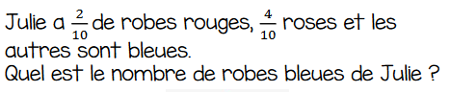

Problème 2 :
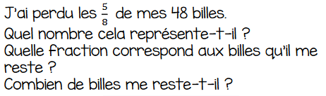

Problème 3 :
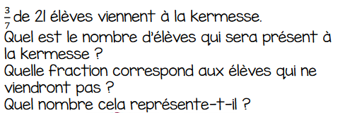

Problème 4 :
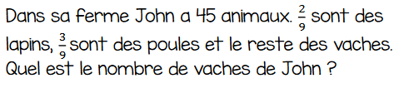

Problème 5 :
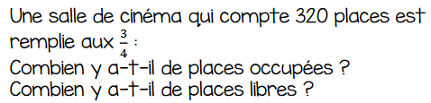

Problème 6 :
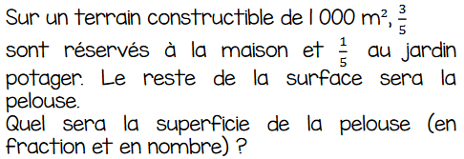

Problème 7 :
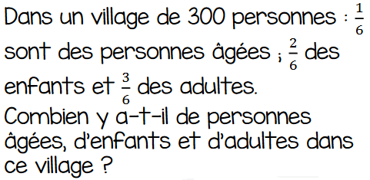

Problème 8 :
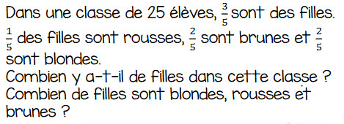

Problème 9 :


